附件2：
报名流程及注意事项
- 报名流程
1．使用“校园一卡通”登录“多媒体自助服务终端”
2．登录后选择“缴费”—“用校园卡代缴费”
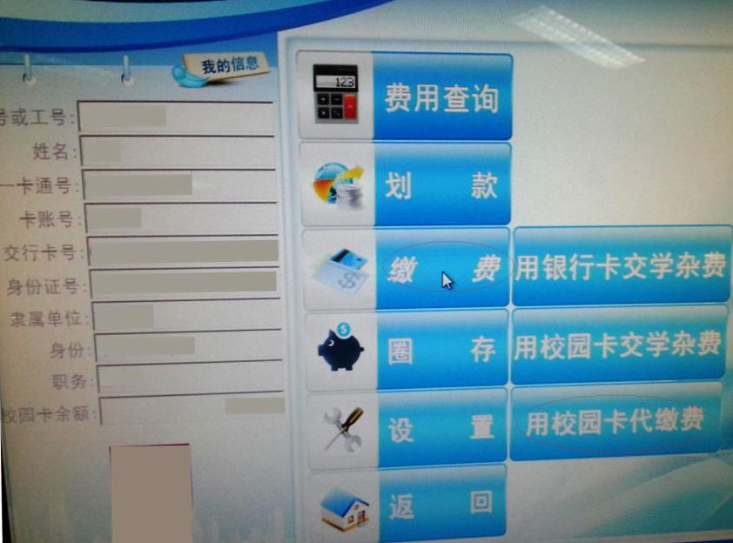
3．选择需要报名级别，在□中选中√，下半年不设小语种考试。
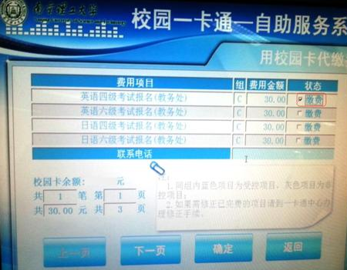
4．点击确定后，缴费完成，报名成功。
二、注意事项：
1．请大家报名缴费后，务必再次登录“多媒体自助服务终端”在报名期间复查报名是否成功。
2．在报名时间内，需要更改报名级别，必须先到“一卡通中心”将原报名删除，删除成功后，再次使用校园一卡通登录“多媒体自助服务终端”进行考试报名，缴费。程序如上。
3．如“校园一卡通”丢失，请及时补卡，以免错过报名时间。

